# **Bestämning av grundvattnets strömningsriktning och lutning**

Ibland kan en undersökning av grundvattnets strömningsriktning och lutning behövas för att bedöma risken för att otillräckligt renat avloppsvatten når dricksvattenbrunnar i närheten av den planerade avloppsanläggningen. Detta informationsblad beskriver en manuell metod för detta.

**Exempel på infoblad – anpassa till lokala förhållanden**

## Grundvattnets strömningsriktning

För att bestämma grundvattnets strömningsriktning bestäms grundvattennivåerna i minst tre punkter. Välj dessa punkter så att de bildar hörnen i en triangel, se figur 1. En punkt bör utgöra grundvattennivån vid platsen för där anläggningen planeras. Placera övriga punkter triangulärt i riktning mot skyddsobjektet, som kan vara en dricksvattentäkt.

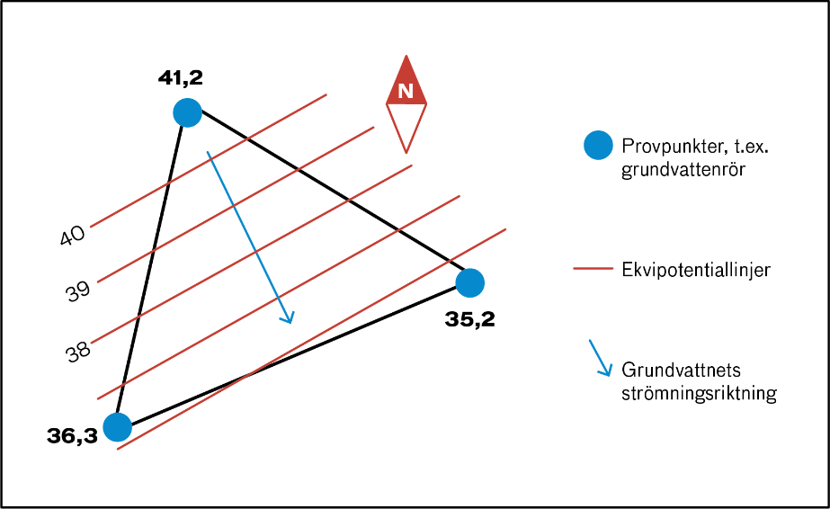

**Figur 1.** Grundvattnets strömningsriktning kan bestämmas med en så kallad ”hydrologisk triangel” där nivåerna mäts i tre punkter. Strömningsriktningen (den blå pilen) ligger vinkelrätt mot ekvipotentiallinjerna (de röda linjerna).

Förlägg provpunkter i triangelns hörn. En provpunkt är lämpligen ett grundvattenrör. Avståndet mellan dem bör inte understiga 10 meter och inte överstiga 50 meter.

Grundvattennivåerna i provpunkterna fastställs utifrån en gemensam referensnivå. Referensnivån kan ha valfritt värde så länge som värdet är tillräckligt högt för att uppmätta grundvattennivåer ska få positiva värden. Exempel (se figur 1): referensnivån sätts till +44 m. Avståndet i höjdled mellan referensnivån och uppmätt grundvattennivå i den nordligaste mätpunkten är 2,8 m. Relativ grundvattennivå i mätpunkten är då 44 - 2,8 = 41,2 m.

För inmätningen av nivåer är det nödvändigt med ett avvägningsinstrument med god precision (till exempel en planlaser). Avvägningen ska ske vid samma tidpunkt för alla mätpunkter.

I nästa steg ska man konstruera så kallade ekvipotentiallinjer (röda linjer i figur 1). Ekvipotentiallinjer förbinder punkter som har samma nivå (höjd). De tre platserna där grundvattennivån är inmätt markeras på en karta. De relativa höjderna anges sedan i varje punkt. Varje sida i trekanten delas upp i hela meter eller decimeter genom interpolering, se exempel på sista sidan. Förbindelselinjen mellan punkter med samma nivå utgör en ekvipotentiallinje. Grundvattnets strömningsriktning motsvaras av linjen vinkelrätt mot ekvipotentiallinjerna, i figur 1 den blå pilen.

## Lutning på grundvattenytan

Ibland kan lutningen på grundvattenytan också vara viktig att undersöka. Lutningen (gradienten) är förändringen i höjd under en viss sträcka i strömningsriktningen. Till exempel, om avståndet mellan första ekvipotentiallinjen (höjden 40 m i figur 1) och sista ekvipotentiallinjen (höjden 36 m i figur 1) är 40 meter och grundvattenytans nivå faller 4 meter över det avståndet, beräknas lutningen genom att dividera minskningen med avståndet, vilket ger 0,10 eller 10 procent (4/40= 0,10).

## Digitalt verktyg för beräkning av grundvattnets strömningsriktning och lutning

I [GIS-stödet för små avlopp](https://www.lansstyrelsen.se/jonkoping/miljo-och-vatten/vatten--och-avloppsforsorjning/gis-stod-for-provning-och-tillsyn-av-sma-avlopp.html) på länsstyrelsens webbplats finns ett digitalt verktyg som utgår från denna manuella metod. Genom att lägga in minst tre mätpunkter i den digitala kartan och ange observerad grundvattennivå i dessa beräknar verktyget riktningen och grundvattenytans lutning. Efter att beräkningen gjorts är det möjligt att skriva ut en rapport med resultatet som kan bifogas ansökan. Verktyget ligger under ikonen med tre vattendropparna i menyraden högst upp till höger i GIS-stödet, se figur 2.



**Figur 2.** Högst upp till höger under ikonen med tre vattendropparna i menyraden i GIS-stödet för små avlopp finns det digitala verktyget.

## Exempel: Redovisning av undersökning av grundvattnets strömningsriktning för fastigheten x 1:5



**Planerad infiltration 2 x 15 m**

**A 8,80**

**0.0 m**

Grävd dricksvattentäkt, 4 m djup

Dricksvattentäkt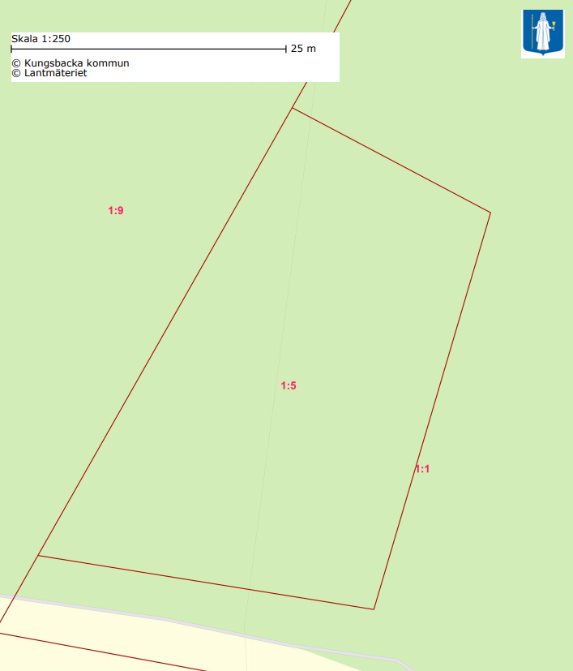

**B 8,50**

**8,70**

**Dricksvattentäkt**

**13 mm om skala 1:100**

**17 mm om skala 1:100**

**3,0 dm fall över 21 m**

**8,40**

**8,60**

**8,50**

0

**0.0 m**

**C 8,30**

**Fastighet: X 1:5**

**Datum: 20xx-xx-xx**

**Utförare: NN**

**Skala: X:XXX**

| MÄTPUNKT | RELATIV GRUNDVATTENNIVÅ I METER |
| --- | --- |
| A | 8,80 |
| B | 8,50 |
| C | 8,30 |

**Beräkning**

| STRÄCKA | AVSTÅND, M | DIFFERENS GVY | GVY FALLER 1 DM PÅ STRÄCKAN | 1 DM SKILLNAD I GV-NIVÅ MOTSVARAR LÄNGDEN I KARTA MED SKALA 1:100 |
| --- | --- | --- | --- | --- |
| A-B | 38,0 | 8,80 - 8,50 = 3,0 dm | 38,0/3,0 = 12, 7 m | 13 mm |
| B-C | 34,0 | 8,50 - 8,30 = 2,0 dm | 34,0/2,0 = 17,0 m | 17 mm |
| C-A | 35,0 | 8,80 - 8,30 = 5,0 dm | 35,0/5,0= 7,0 m | 7 mm |

| STRÄCKA MELLAN FÖRSTA OCH SISTA EKVIPOTENTIALLINJEN (I GRUNDVATTNETS STRÖMNINGSRIKTNING) | 21,0m |
| --- | --- |
| FALL GVY ÖVER STRÄCKAN | 3,0 dm = 0,3 m |
| GRADIENT | 0,3 m/21 m = 0,014=1,4 % |